**Практическая работа №6**

Тема: Тестирование работы сети

Цель: Протестировать работу сети

Ход работы:

1. Ознакомилась с теоретической частью;
2. Выполнила задания практической части;
3. Оформила отчет и ответила на вопросы.

Задание 1 Получение имени хоста

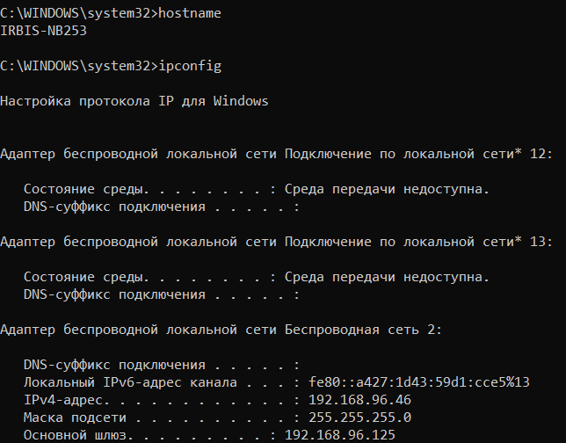

Рисунок 6.1 - Имя хоста

Задание 2 Тестирование утилиты ipconfig

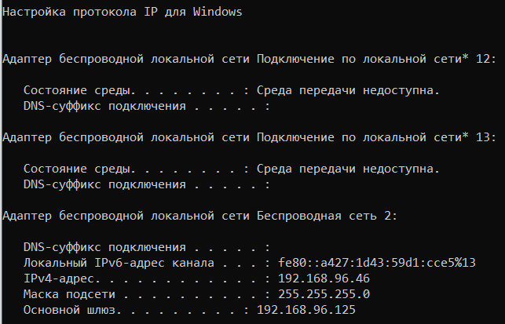

Рисунок 6.2 - Утилита ipconfig

Задание 3 Тестирование утилиты ping

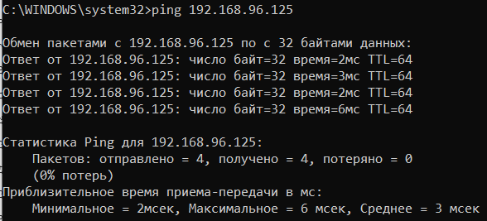

Рисунок 6.3 - Утилита ping

Задание 4 Тестирование утилиты tracert

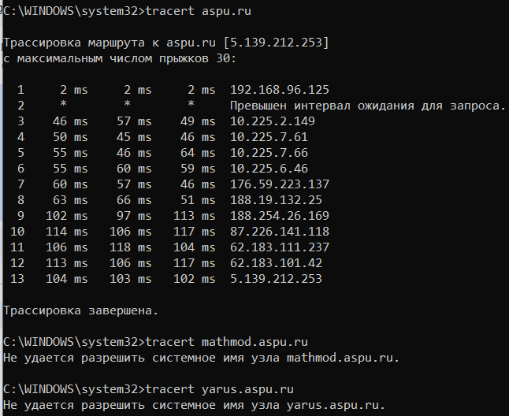

Рисунок 6.4 - Утилита tracert

Задание 5 Просмотр ARP-кэша.

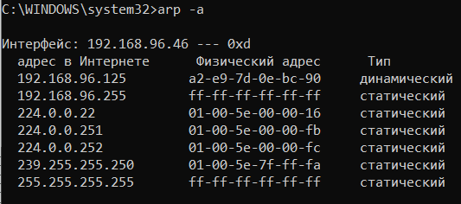

Рисунок 6.5 - Утилита arp

Задание 6 Просмотр локальной таблицы маршрутизации.

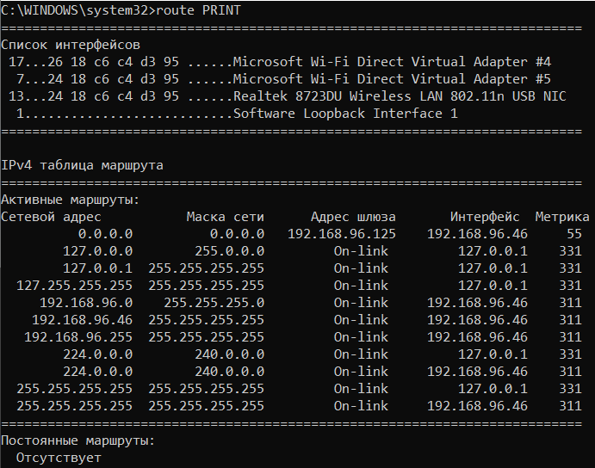

Рисунок 6.6 - Утилита route

Задание 7 Получение информации о текущих сетевых соединениях и протоколах стека TCP/IP.

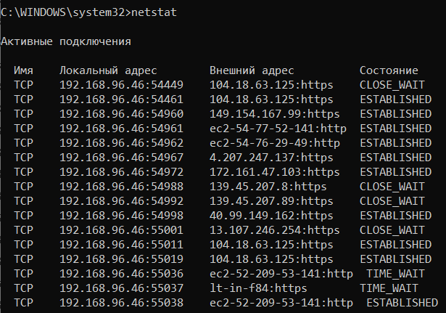

Рисунок 6.7 - Утилита netstat

Вывод: Тестировала работу сети